**DPPL**-**IB03**

DESKRIPSI PERANCANGAN PERANGKAT LUNAK

Sistem Informasi Pengelolaan Inventaris Barang

untuk:

Universitas Telu

Dipersiapkan oleh:

Kelompok 3

IF – 39 – 04

Anita Aprianti( 1301154480 )  
Mazaya Zata Diny( 1301154508 )  
Renaning Karutami Susilo( 1301154466 )  
Novelty Octaviani Faomasi Daeli( 1301154522 )  
Wella Edli Shabrina( 1301154562 )

Program Studi S1 Teknik Informatika – Fakultas Informatika

Universitas Telkom

Jalan Telekomunikasi Terusan Buah Batu, Bandung

Indonesia

|  |  |  |  |
| --- | --- | --- | --- |
| Program Studi S1 Teknik Informatika  -  Fakultas Informatika | Nomor Dokumen | | Halaman |
| *DPPL-xxx* | | 8 |
| Revisi | *<nomor revisi>* | *Tgl: <isi tanggal>* |

DAFTAR PERUBAHAN

|  |  |
| --- | --- |
| Revisi | Deskripsi |
| A | Bab 1  Bab 2  Flowmap |
| B | Context Diagram + DFD (3.2.1)  ERD (3.3)  Perbaikan.....  ..... |
| C | Deskripsi proses (3.2.2)  Deskripsi Data (3.3)  Kebutuhan antarmuka eksternal (3.1)  Kebutuhan Non Fungsional (3.4)  Perbaikan........... |
| D | Atribut Kualitas Perangkat Lunak (3.5)  Batasan Perancangan (3.6)  Matriks keterunutan (4)  Melengkapi Lampiran ()  Perbaikan............. |
| E |  |
| F |  |
| G |  |

|  |  |  |  |  |  |  |  |  |
| --- | --- | --- | --- | --- | --- | --- | --- | --- |
| INDEX  TGL | - | A | B | C | D | E | F | G |
| Ditulis oleh |  |  |  |  |  |  |  |  |
| Diperiksa oleh |  |  |  |  |  |  |  |  |
| Disetujui oleh |  |  |  |  |  |  |  |  |

Daftar Halaman Perubahan

|  |  |  |  |
| --- | --- | --- | --- |
| Halaman | Revisi | Halaman | Revisi |
|  |  |  |  |

# Daftar Isi

Daftar Isi 4

1. Pendahuluan 7

1.1 Tujuan Penulisan Dokumen 7

1.2 Lingkup Masalah 7

1.3 Definisi dan Istilah 8

A. DPPL 8

B. SKPL 8

C. UKM 8

1.4 Aturan Penamaan dan Penomoran 8

Requirements Antarmuka Eksternal 8

1.5 Referensi 8

1.6 Ikhtisar Dokumen 9

2 Deskripsi Perancangan Global 9

2.1 Rancangan Lingkungan Implementasi 9

2.2 Dekripsi Arsitektural 10

2.3 Deskripsi Komponen 11

3 Perancangan Rinci 11

3.1 Realisasi Use Case 11

3.1.1 Use Case Login 11

3.1.2 Use Case Membuat Permohonan Barang 12

3.1.3 Use Case Mendata Barang Inventaris 14

3.1.4 Use Case Melihat Barang Masuk 15

3.1.5 Use Case Memilih Barang yang dikeluarkan 16

3.1.6 Use Case Melihat Barang Keluar 17

3.1.7 Use Case Melihat Laporan 18

3.2 Perancangan Detil Kelas 20

3.2.1 Kelas <User> 20

3.2.2 Kelas <Permohonan> 20

3.2.3 Kelas <Barang> 20

3.2.4 Kelas <Barang Masuk> 21

3.2.5 Kelas <Barang Keluar> 21

3.2.6 Kelas <Laporan> 21

3.3 Diagram Kelas Keseluruhan 22

3.4 Algoritma/Query 22

3.4.1 Algoritma/Query Kelas User 22

3.5 Perancangan Antarmuka 23

3.5.1 Login 23

3.5.2 Menu Utama 24

3.5.3 Pendataan Inventaris 25

3.5.4 Transaksi 26

3.5.5 Barang Masuk 26

3.5.6 Barang Keluar 28

3.5.7 Laporan Barang 29

3.6 Perancangan Representasi Persistensi Kelas 30

4 Matriks Kerunutan 30

**Daftar Tabel**

Table 1 Penamaan dan Penomoran 8

Table 2 Deskripsi Komponen 11

Table 3 Identifikasi Kelas Login 11

Table 4 Identifikasi Kelas Membuat Permohonan Barang 12

Table 5 Identifikasi Kelas Mendata Barang Inventaris 14

Table 6 Identifikasi Kelas Melihat Barang Masuk 15

Table 7 Identifikasi Kelas Memilih Barang yang dikeluarkan 16

Table 8 Identifikasi Kelas Melihat Barang Keluar 17

Table 9 Identifikasi Kelas Melihat Laporan 18

Table 10 Kelas User 20

Table 11 Kelas Permohonan 20

Table 12 Kelas Barang 20

Table 13 Kelas Barang Masuk 21

Table 14 Kelas Barang Keluar 21

Table 15 Kelas Laporan 21

Table 16 Deskripsi Objek Login 23

Table 17 Deskripsi Objek Menu Utama 24

Table 18 Deskripsi Objek Pendataan Inventaris 25

Table 19 Deskripsi Objek Transaksi 26

Table 20 Deskripsi Objek Barang Masuk 27

Table 21 Deskripsi Objek Barang Keluar 28

Table 22 Deskripsi Objek Laporan Barang 29

Table 23 Perancangan Represntasi Persistensi Kelas 30

Table 24 Matriks Kerunutan 30

**Daftar Gambar**

Gambar 1 Deskripsi Arsitektural 10

Gambar 2 Sequence Login 12

Gambar 3 Diagram Kelas User 12

Gambar 4 Sequence Membuat Permohonan Barang 13

Gambar 5 Diagram Kelas Permohonan 13

Gambar 6 Sequence Mendata Barang Inventaris 14

Gambar 7 Diagram Kelas Barang 14

Gambar 8 Sequence Melihat Barang Masuk 15

Gambar 9 Diagram Kelas Barang Masuk 15

Gambar 10 Sequence Memilih Barang yang dikeluarkan 16

Gambar 11 Diagarm kelas barang yang dikeluarkan 17

Gambar 12 Melihat Barang Keluar 18

Gambar 13 Diagram Kelas Barang Keluar 18

Gambar 14 Sequence Melihat Laporan 19

Gambar 15 Diagram Kelas Laporan 19

Gambar 16 Antarmuka Login 23

Gambar 17 Antarmuka menu utama 24

Gambar 18 Antarmuka pendataan inventaris 25

Gambar 19 Antarmuka transaksi 26

Gambar 20 Antarmuka Barang Masuk 26

Gambar 21 Antarmuka Barang keluar 28

Gambar 22 Antarmuka Laporan Barang 29

# 1. Pendahuluan

## Tujuan Penulisan Dokumen

Dokumen DPPL( Deskripsi Pengembangan Perangkat Lunak) ini berisi penjelasan terperinci mengenai perangkat lunak yang akan dibuat, yaitu deskripsi perancangan lingkungan implementasi dan komposisi fungsional modul, deskripsi data dalam bentuk basis data yang kana digunakan dalam pembuatan perangkat lunak, dekomposisi fisik modul, dan deskripsi rinci modul yang terdiri dari deskripsi layar, deskripsi proses dan deskripsi laporan.

Tujuan penulisan DPPL :

1. Untuk memberikan landasan yang diperlukan dalam proses pengkodean aplikasi Sistem Inventaris Barang Universitas Telu.
2. Memberikan gambaran mengenai rancangan perangkat lunak Sistem Informasi Inventaris Barang yang dibangun secara terperinci.
3. Sebagai panduan bagi Universitas Telu dalam mengimplementasikan perangkat lunak pegelola inventaris barang.
4. Untuk memastikan bahwa semua fungsi dan prosedur yang akan dibuat telah memenuhi spesifikasi kebutuhan sesuai dokumen SKPL yang telah dibuat sebelumnya.

Dengan dokumen DPPL ini diharapkan pengembangan perangkat lunak Sistem Inventaris Barang Universitas Telu akanlebih terarah, efektif, dan efisien.

## Lingkup Masalah

Pada masa dimana sangat dibutuhkan efisiensi dana efektifitas sebuah pengerjaan, dibutuhkan aplikasi yang dapat membantu pendataan secara hemat waktu dan tenaga dan dapat menyimpan seluruh data secara terstruktur dan rapi. Salah satu contoh pendataan dalam universitas adalah pendataan barang inventaris. Banyaknya data barang yang harus selalu diolah dan keterbatasan SDM ketika mengolah data terjadi kesalahan dan membuat data menjadi tidak tersusun rapi menjadi penyebab dibutuhkannya aplikasi yang dapat membantu mendata barang-barang yang akan dana telah diolah. Maka kami mengembangkan Perangkat lunak Sistem Inventaris Barang Universitas Telu berbasis web.

## Definisi dan Istilah

### DPPL

Deskripsi Pengembangan Perangkat Lunak. Merupakan deskripsi perancangan dari perangkat lunak yang akan dikembangkan.

### SKPL

Spesifikasi Kebutuhan Perangkat Lunak. Merupakan spesifikasi dari perangkat lunak yang dikembangkan.

### UKM

Unit Kegiatan Mahasiswa. Merupakan unit kegiatan mahasiswa yang berbentuk organisasi dan aktifitas dalam oraganisasi tersebut didasarkan pada sejara dibuatnya organisasi tersebut.

## Aturan Penamaan dan Penomoran

Penulisan dokumen DPPL ini menggunakan berbagai macam aturan penamaan dan penomoran yang berbeda-beda untuk beberapa bagian tertentu. Aturan penamaan dan penomoran yang digunakan  berdasarkan hal/bagian tersebut adalah seperti yang tercantum pada Tabel berikut ini.

Table 1 Penamaan dan Penomoran

|  |  |
| --- | --- |
| Hal/Bagian | Aturan Penamaan/Penomoran |
| Requirements Antarmuka Eksternal | SKPL-NFxxx dimana xxx adalah tiga digit bilangan bulat dimulai dari 001 |
| Requirements Nonfungsional Lainnya | SKPL-NFxxx dimana xxx adalah tiga digit bilangan bulat dimulai dari 001 |

## Referensi

Dokumen ini merujuk pada hasil observasi yang telah dibicarakan pada pengguna tentang kebutuhan yang diperlukan pada aplikasi yang akan dibangun. Penulisan dokumen ini berdasarkan pada :

1. <http://sudimoro94.blogspot.co.id/2014/10/skpl-bab-1.html>
2. SKPL

## Ikhtisar Dokumen

Dokumen ini berisikan tentang deskripsi segala rancangan yang akan digunakan bagi programmer untuk membangun Sistem Informasi Pengelolaan Inventaris Barang ini. Selain itu, dokumen ini mendekripsikan tentang rancangan perangkat lunak ini secara arsitektural dan deskripsi perancangan rinci.

# Deskripsi Perancangan Global

## Rancangan Lingkungan Implementasi

Sistem Inventaris Barang akan dikembangkan menjadi perangkat lunak berbasis web yang membutuhkan computer dengan spesifikasi sebagai berikut :

* Sistem Operasi : Microsoft® Windows XP/Vista/7
* Database : PHPMyAdmin
* Development Tools : Microsoft Office Visio 2007
* Filling system : Microsoft Office Excel 2007
* Bahasa Pemograman : PHP, HTML.
* Web Browser : Chrome.

## Dekripsi Arsitektural

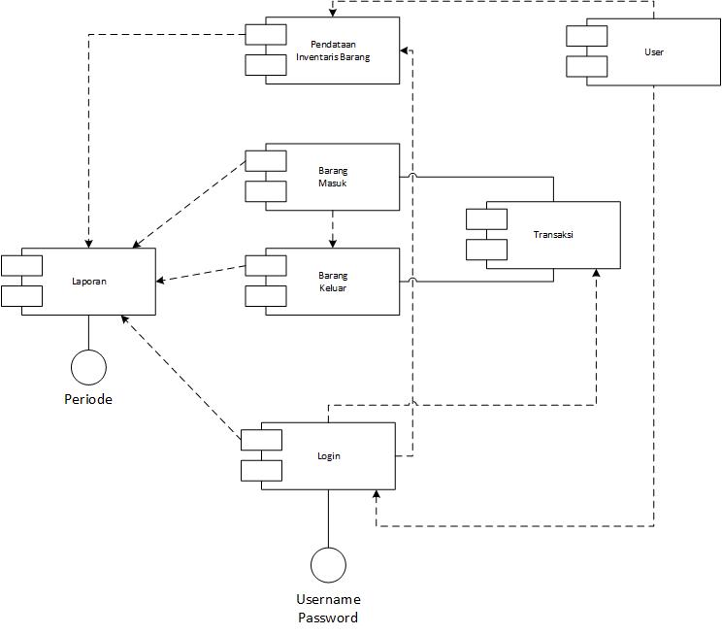

Gambar 1 Deskripsi Arsitektural

## Deskripsi Komponen

Table 2 Deskripsi Komponen

| **No** | **Nama Komponen** | **Keterangan** |
| --- | --- | --- |
| 1 | Login | Pengisian username dan password untuk melanjutkan kehalaman selanjutnya yang dimana usernya ada 3 yaitu logistic, UKM dan fakultas |
| 2 | Menu Utama | Halaman Utama dari aplikasi yang berisi pendataan inventaris, transaski, kondisi barang, laporan |
| 3 | Pendataan Inventaris | Halaman pendataan inventaris akan muncul jika user yang login adalah Logistik. Pendataan Inventaris menampilkan data |
| 4 | Transaksi | Halaman transaksi bisa diakses oleh semua user yang didalamnya terdiri dari Barang Masuk, Barang Keluar |
| 5 | Barang Masuk | Halaman barang masuk ini akan mengisi form permohonan, dan persetujuan dari pihak Logistik dan mutasi barang termasuk didalamnya |
| 6 | Barang Keluar | Halaman barang keluar ini akan menampilkan tambah barang, edit barang dan cari barang. |
| 7 | Laporan | Halaman laporan ini akan mengview apa saja yang sudah diinput oleh Fakultas, UKM, dan logistik |

# Perancangan Rinci

## Realisasi Use Case

Subbab ini menjelaskan tentang realisasi semua use case yang telah dirancang pada dokumen spesifikasi kebutuhan perangkat lunak.

### Use Case Login

Use case ini akan menjelaskan cara kerja login

#### Identifikasi Kelas Login

Table 3 Identifikasi Kelas Login

|  |  |  |
| --- | --- | --- |
| *No* | *Nama Kelas Perancangan* | *Nama Kelas Analisis Terkait* |
| 1 | User | Logistik |
| 2 | User | Fakultas |
| 2 | User | Umum |

#### 

#### Sequence Diagram

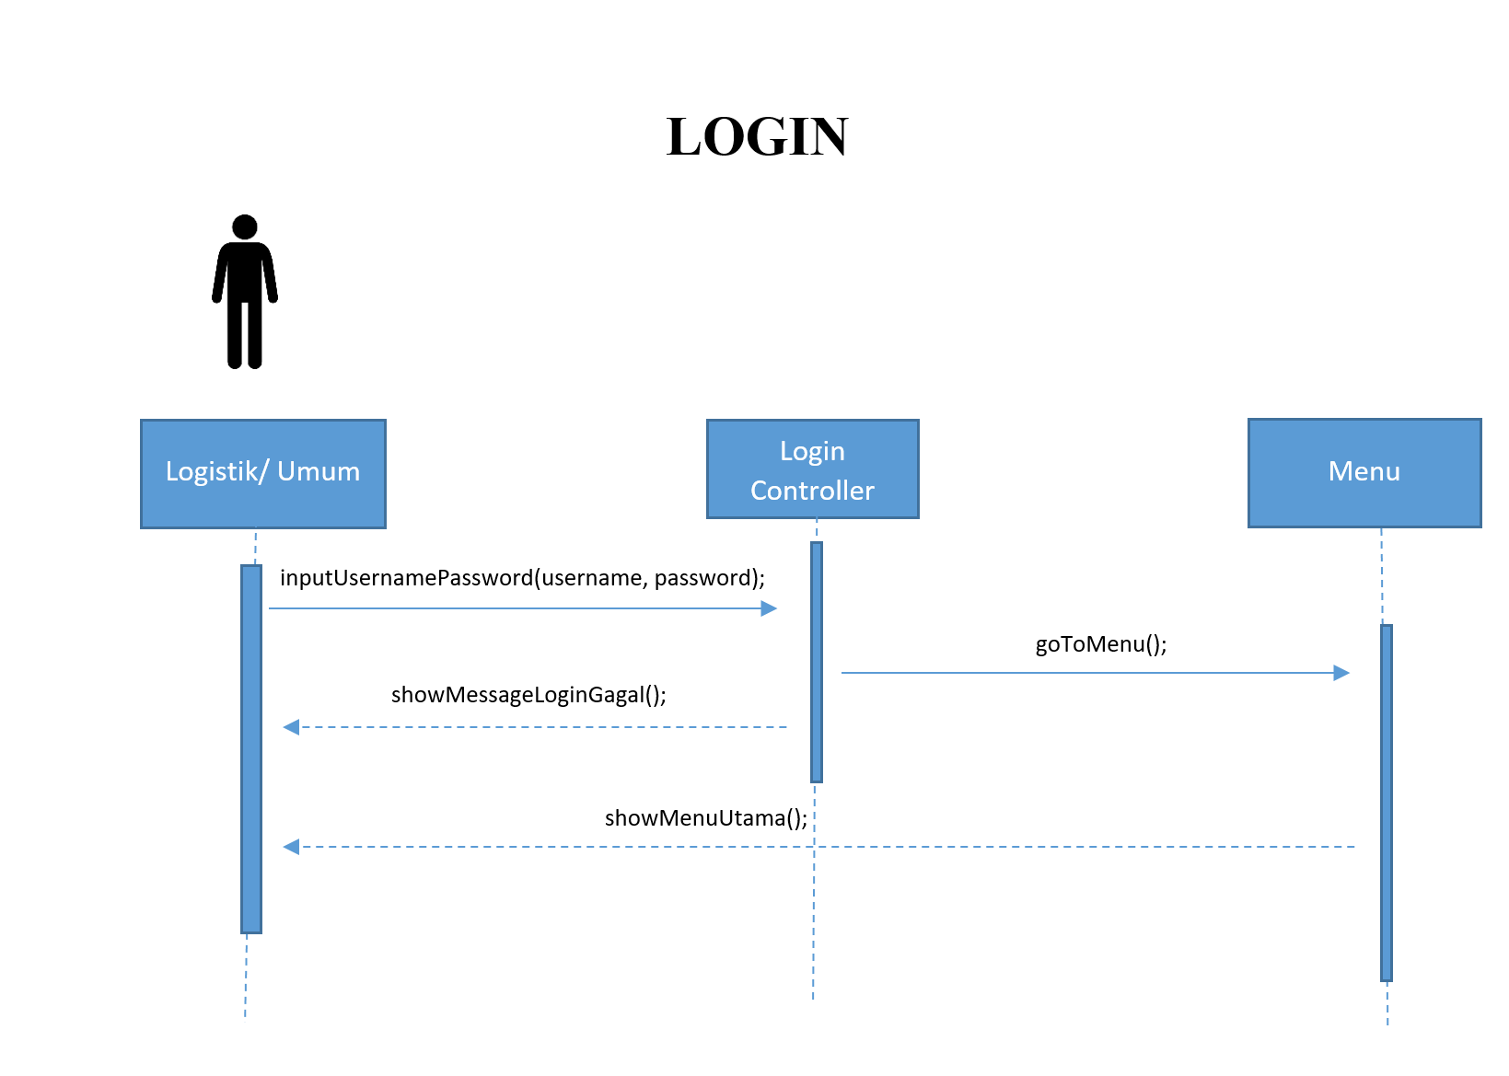

Gambar 2 Sequence Login

#### Diagram Kelas

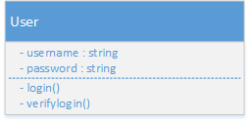

Gambar 3 Diagram Kelas User

### Use Case Membuat Permohonan Barang

Use case ini akan menjelaskan cara kerja permohonan barang

#### Identifikasi Kelas Membuat Permohonan Barang

Table 4 Identifikasi Kelas Membuat Permohonan Barang

|  |  |  |
| --- | --- | --- |
| *No* | *Nama Kelas Perancangan* | *Nama Kelas Analisis Terkait* |
| 1 | Permohonan | Membuat Permohonan Barang |

#### Sequence Diagram

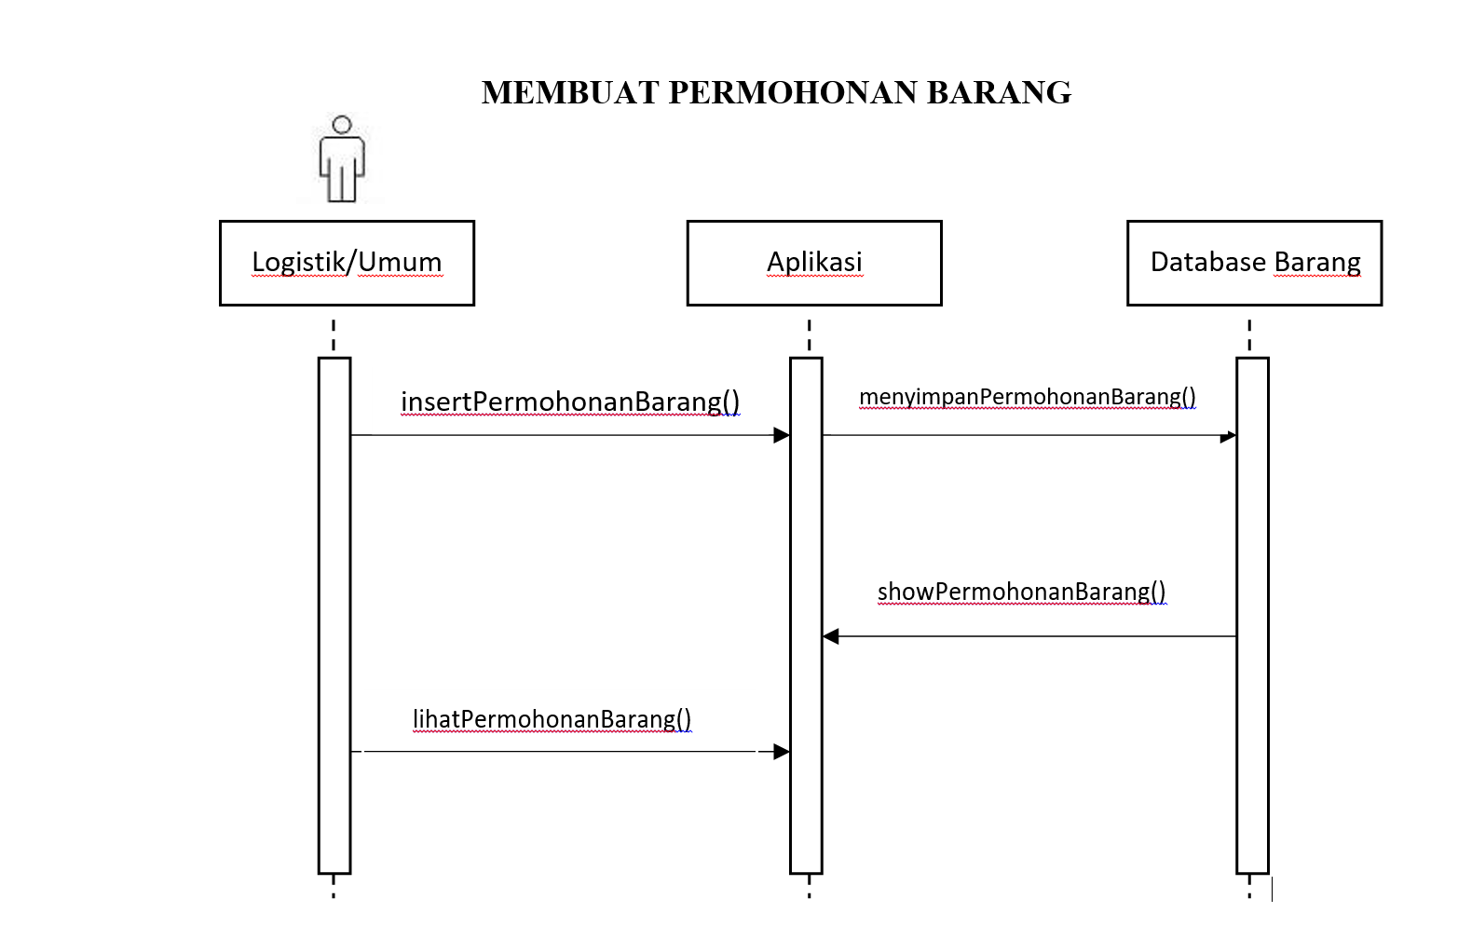

Gambar 4 Sequence Membuat Permohonan Barang

#### Diagram Kelas

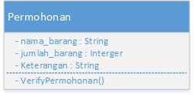

Gambar 5 Diagram Kelas Permohonan

### Use Case Mendata Barang Inventaris

Use case ini akan menjelaskan cara kerja mendata barang

#### Identifikasi Kelas Mendata Barang Inventaris

Table 5 Identifikasi Kelas Mendata Barang Inventaris

|  |  |  |
| --- | --- | --- |
| *No* | *Nama Kelas Perancangan* | *Nama Kelas Analisis Terkait* |
| 1 | Barang | Mendata Barang Inventaris |

#### Sequence Diagram

#### 

Gambar 6 Sequence Mendata Barang Inventaris

#### Diagram Kelas

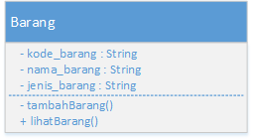

Gambar 7 Diagram Kelas Barang

### Use Case Melihat Barang Masuk

Use case ini akan menjelaskan cara kerja melihat barang masuk

#### Identifikasi Kelas Melihat Barang Masuk

Table 6 Identifikasi Kelas Melihat Barang Masuk

|  |  |  |
| --- | --- | --- |
| *No* | *Nama Kelas Perancangan* | *Nama Kelas Analisis Terkait* |
| 1 | Barang Masuk | Melihat Barang Masuk |

#### Sequence Diagram

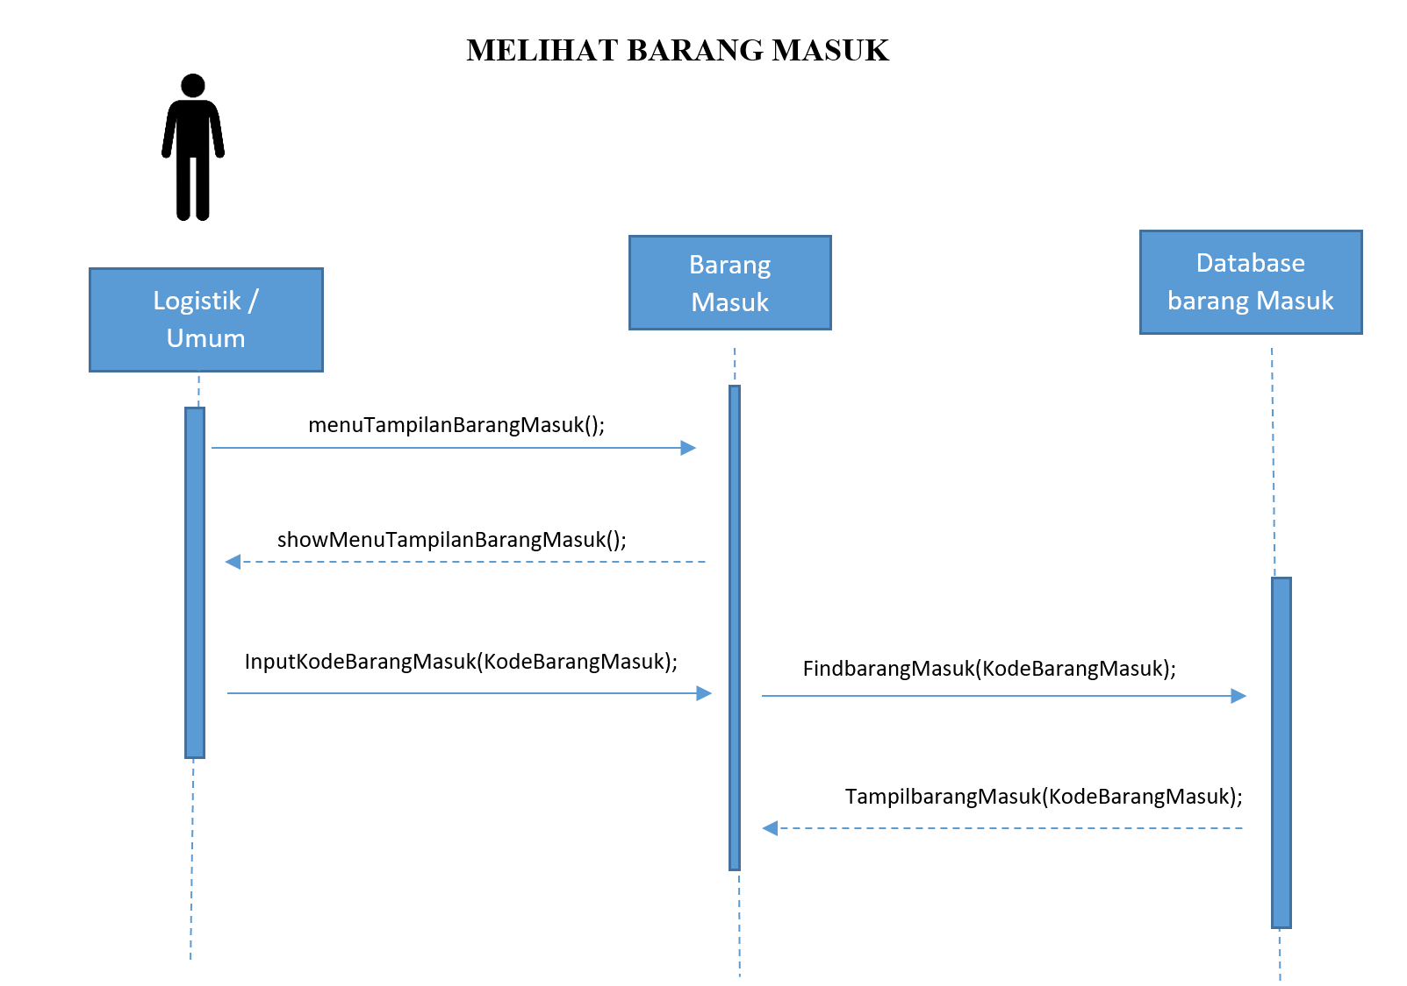

Gambar 8 Sequence Melihat Barang Masuk

#### Diagram Kelas

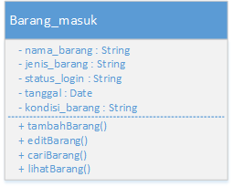

Gambar 9 Diagram Kelas Barang Masuk

### Use Case Memilih Barang yang dikeluarkan

Use case ini akan menjelaskan cara kerja memilih barang yang dikeluarkan

#### Identifikasi Kelas Memilih Barang yang dikeluarkan

Table 7 Identifikasi Kelas Memilih Barang yang dikeluarkan

|  |  |  |
| --- | --- | --- |
| *No* | *Nama Kelas Perancangan* | *Nama Kelas Analisis Terkait* |
| 1 | Barang Masuk | Melihat Barang Masuk |
| 2 | Barang Keluar | Melihat Barang Keluar |
| 3 | Permohonan | Membuat Permohoan Barang |

#### Sequence Diagram

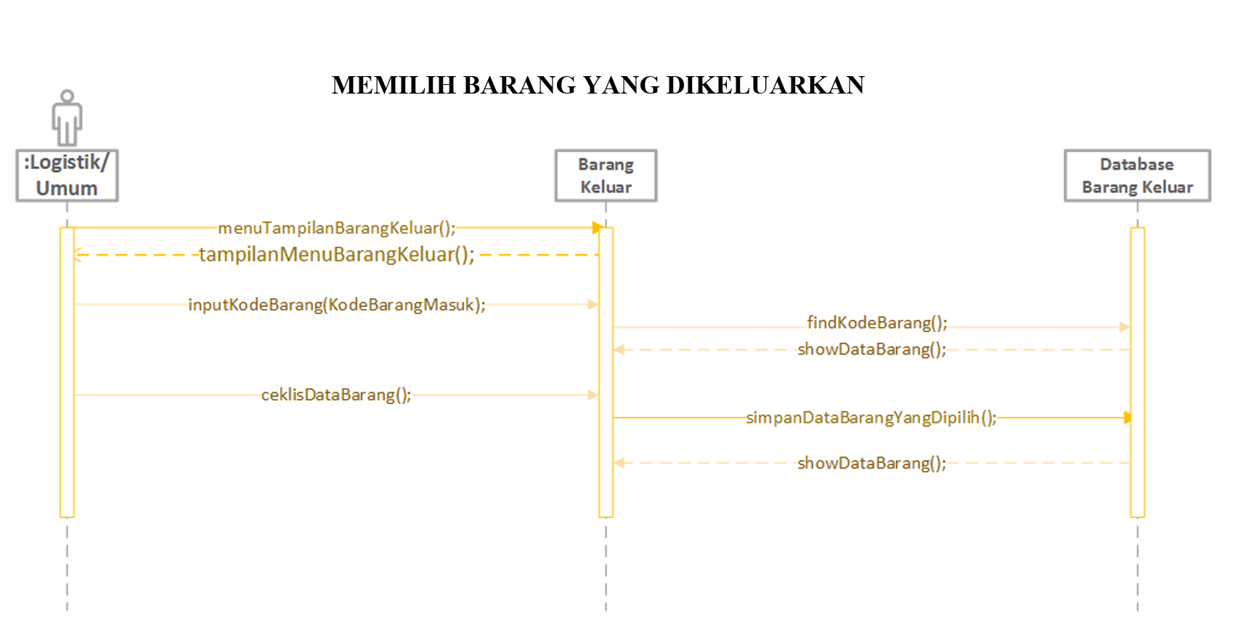

Gambar 10 Sequence Memilih Barang yang dikeluarkan

#### Diagram Kelas

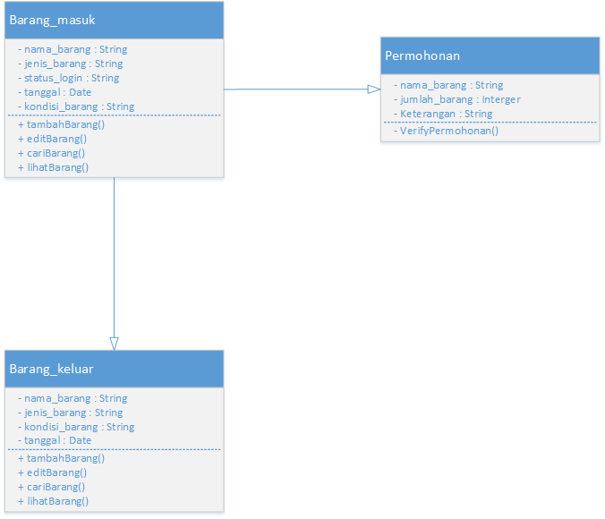

Gambar 11 Diagarm kelas barang yang dikeluarkan

### Use Case Melihat Barang Keluar

Use case ini akan menjelaskan cara kerja melihat barang keluar

#### Identifikasi Kelas Melihat Barang Keluar

Table 8 Identifikasi Kelas Melihat Barang Keluar

|  |  |  |
| --- | --- | --- |
| *No* | *Nama Kelas Perancangan* | *Nama Kelas Analisis Terkait* |
| 1 | Barang Keluar | Melihat Barang Keluar |

#### Sequence Diagram

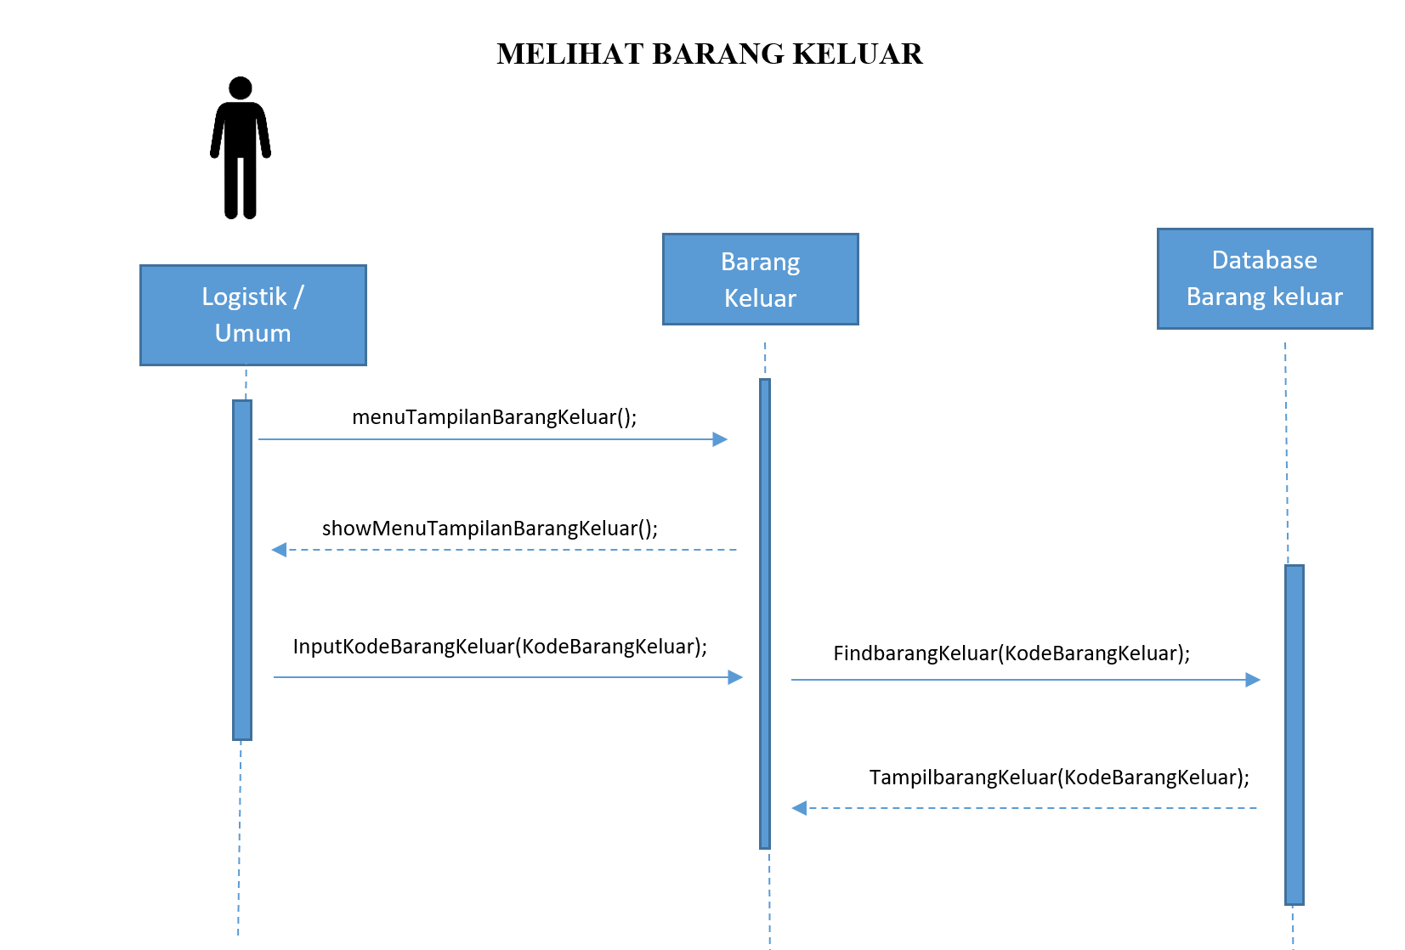

Gambar 12 Melihat Barang Keluar

#### Diagram Kelas

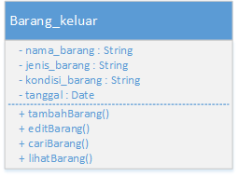

Gambar 13 Diagram Kelas Barang Keluar

### Use Case Melihat Laporan

Use case ini akan menjelaskan cara kerja melihat laporan

#### Identifikasi Kelas Melihat Laporan

Table 9 Identifikasi Kelas Melihat Laporan

|  |  |  |
| --- | --- | --- |
| *No* | *Nama Kelas Perancangan* | *Nama Kelas Analisis Terkait* |
| 1 | Laporan | Melihat Laporan |

#### Sequence Diagram

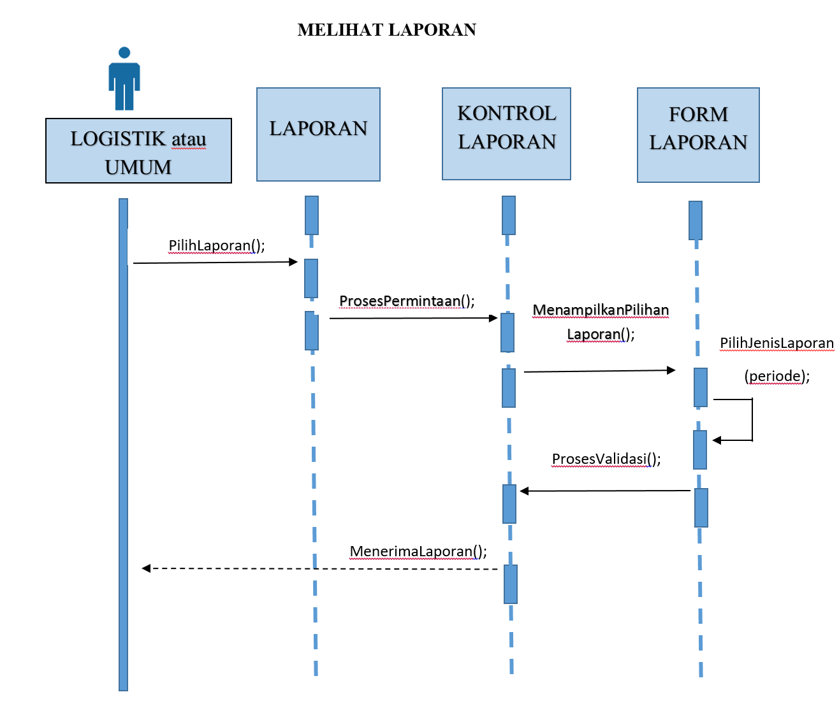

Gambar 14 Sequence Melihat Laporan

#### Diagram Kelas

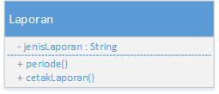

Gambar 15 Diagram Kelas Laporan

## Perancangan Detil Kelas

### Kelas <User>

*Nama Kelas :* User

Table 10 Kelas User

|  |  |  |
| --- | --- | --- |
| ***Nama Operasi*** | ***Visibility***  ***(private, public)*** | ***Keterangan*** |
| Login() | Private | Memasukkan Username dan Password |
| VerifyLogin() | Private | Memeriksa bahwa Username dan Password yang dimasukkan |
| ***Nama Atribut*** | ***Visibility***  ***(private, public)*** | ***Tipe*** |
| Username | Private | String |
| Password | Private | String |

### Kelas <Permohonan>

*Nama Kelas :* Permohonan

Table 11 Kelas Permohonan

|  |  |  |
| --- | --- | --- |
| ***Nama Operasi*** | ***Visibility***  ***(private, public)*** | ***Keterangan*** |
| VerifyPermohonan() | Private | Memeriksa bahwa permohonan disetujui atau tidak |
| ***Nama Atribut*** | ***Visibility***  ***(private, public)*** | ***Tipe*** |
| Nama_barang | Private | String |
| Jumlah_barang | Private | String |
| Keterangan | Private | String |

### Kelas <Barang>

*Nama Kelas :* Barang

Table 12 Kelas Barang

|  |  |  |
| --- | --- | --- |
| ***Nama Operasi*** | ***Visibility***  ***(private, public)*** | ***Keterangan*** |
| Tambahbarang() | Private | Membuat laporan barang baru |
| Lihatbarang() | Public | Menampilkan daftar barang yang tersedia |
| ***Nama Atribut*** | ***Visibility***  ***(private, public)*** | ***Tipe*** |
| Kode_barang | Private | String |
| Nama_barang | Private | String |
| Jenis_barang | Private | String |

### Kelas <Barang Masuk>

*Nama Kelas :* Barang Masuk

Table 13 Kelas Barang Masuk

|  |  |  |
| --- | --- | --- |
| ***Nama Operasi*** | ***Visibility***  ***(private, public)*** | ***Keterangan*** |
| Tambahbarang() | Public | Membuat laporan barang baru |
| Editbarang() | Public | Mengganti isi suatu barang |
| Caribarang() | Public | Mencari suatu barang berdasarkan input kode |
| Lihatbarang() | Public | Menampilkan daftar barang yang tersedia |
| ***Nama Atribut*** | ***Visibility***  ***(private, public)*** | ***Tipe*** |
| Kode_barang | Private | String |
| Nama_barang | Private | String |
| Jenis_barang | Private | String |

### Kelas <Barang Keluar>

*Nama Kelas :* Barang Keluar

Table 14 Kelas Barang Keluar

|  |  |  |
| --- | --- | --- |
| ***Nama Operasi*** | ***Visibility***  ***(private, public)*** | ***Keterangan*** |
| Tambahbarang() | Public | Membuat laporan barang baru |
| Editbarang() | Public | Mengganti isi suatu barang |
| Caribarang() | Public | Mencari suatu barang berdasarkan input kode |
| Lihatbarang() | Public | Menampilkan daftar barang yang tersedia |
| ***Nama Atribut*** | ***Visibility***  ***(private, public)*** | ***Tipe*** |
| Nama_barang | Private | String |
| Jenis_barang | Private | String |
| Kondisi_barang | Private | String |
| Tanggal | Private | Date |

### Kelas <Laporan>

*Nama Kelas :* Laporan

Table 15 Kelas Laporan

|  |  |  |
| --- | --- | --- |
| ***Nama Operasi*** | ***Visibility***  ***(private, public)*** | ***Keterangan*** |
| Periode() | Public | Memasukkan periode untuk mencari laporan |
| Cetaklaporan() | Public | Menampilkan laporan |
| ***Nama Atribut*** | ***Visibility***  ***(private, public)*** | ***Tipe*** |
| Jenislaporan | Private | String |

## Diagram Kelas Keseluruhan

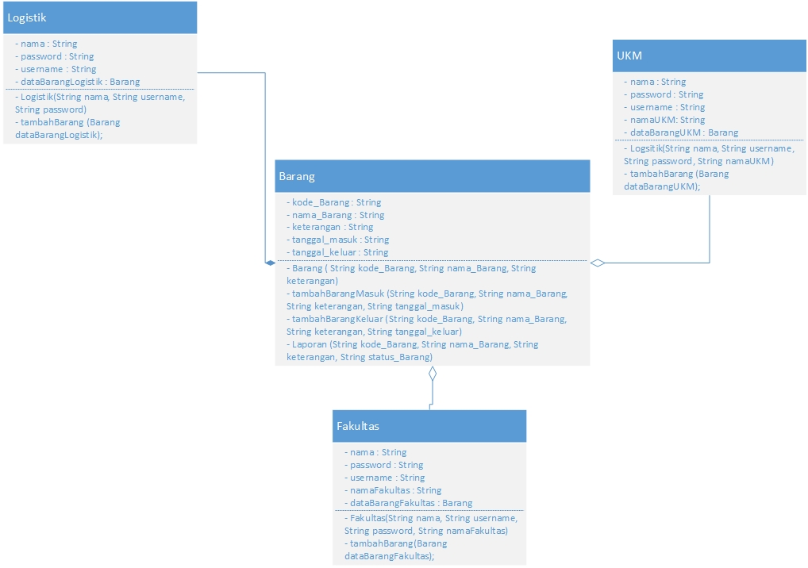

## Algoritma/Query

### Algoritma/Query Kelas User

Nama Kelas : User

Nama Operasi : Login

Algoritma : Algo-01

*bool = VerifyUser(uname, pass);*

*if (bool)*

*halaman utama*

*else*

*halaman login*

Nama Kelas : User

Nama Operasi : VerifyLogin

Algoritma : Algo-02

*SELECT * FROM User WHERE 'username'=uname AND 'password'=pass; if(row_count==1) return true; return false;*

## 

## Perancangan Antarmuka

### Login

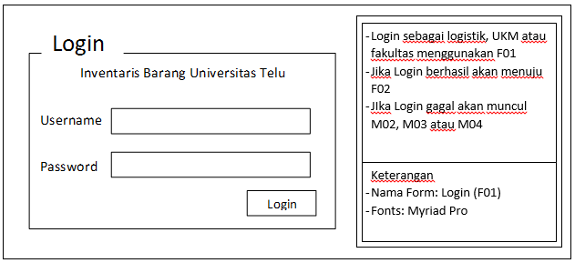

Gambar 16 Antarmuka Login

**Deskripsi Objek**

Tabel berikut ini adalah Tabel Deskripsi Objek Autentikasi. Antara lain:

Table 16 Deskripsi Objek Login

| **Objek** | **Jenis** | **Keterangan** |
| --- | --- | --- |
| Username | Text Input | Pengguna memasukkan username |
| Password | Text Input | Pengguna memasukkan password |
| Login | Button | Button untuk masuk ke sistem |

### Menu Utama

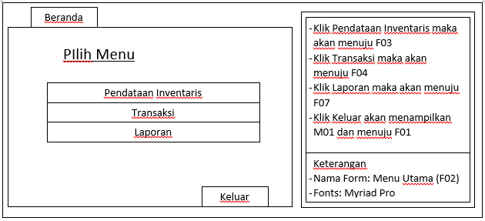

Gambar 17 Antarmuka menu utama

**Deskripsi Objek**

Tabel berikut ini adalah Tabel Deskripsi Objek Autentikasi. Antara lain:

Table 17 Deskripsi Objek Menu Utama

| **Objek** | **Jenis** | **Keterangan** |
| --- | --- | --- |
| Beranda | Label | Menu tampilan data :   * Pendataan Inventaris * Transaksi * Kondisi barang * Laporan |
| Pendataan Inventaris | Command button | Button untuk masuk ke sistem pendataan inventaris |
| Transaksi | Command button | Button untuk masuk ke sistem transaksi |
| Kondisi Barang | Command button | Button untuk masuk ke sistem kondisi barang |
| Laporan | Command button | Button untuk masuk ke sistem laporan |
| Status | Label | Info status dari user yang masuk |
| Nama | Label | Info nama dari user yang masuk |
| Keluar | Button | Button untuk keluar dari sistem |

### Pendataan Inventaris

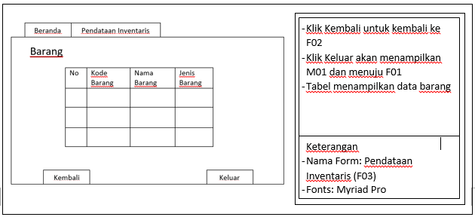

Gambar 18 Antarmuka pendataan inventaris

**Deskripsi Objek**

Tabel berikut ini adalah Tabel Deskripsi Objek Autentikasi. Antara lain:

Table 18 Deskripsi Objek Pendataan Inventaris

| **Objek** | **Jenis** | **Keterangan** |
| --- | --- | --- |
| Tabel data barang | Data Grid | Info data dari barang :   * Kode barang * Nama barang * Jenis barang * No |
| Gerak | * Gerak keatas dan kebawah * Gerak kekanan dan kiri | Mengatur tampilan posisi tabel pendataan inventaris |
| Tabel data baru | Label | Info data dari barang :   * Kode barang * Nama barang * Jenis barang |
| Kode barang | Text Input | Pengguna logistik akan memasukkan kode barang |
| Nama barang | Text Input | Pengguna logistik akan memasukkan nama barang |
| Jenis barang | Text Input | Pengguna logistik akan memasukkan jenis barang |
| Hanya bisa diisi oleh pihak logistik | Caption | Perintah peringatan hanya bisa diakses oleh pihak logistik |
| Batal | Command button | Button membatalkan data yang telah di isi maupun yang belum |

### Transaksi

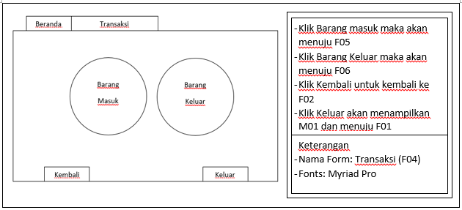

Gambar 19 Antarmuka transaksi

**Deskripsi Objek**

Tabel berikut ini adalah Tabel Deskripsi Objek Autentikasi. Antara lain:

Table 19 Deskripsi Objek Transaksi

| **Objek** | **Jenis** | **Keterangan** |
| --- | --- | --- |
| Barang Masuk | Command button | Button untuk masuk ke sistem barang masuk |
| Barang Keluar | Command button | Button untuk masuk ke sistem barang keluar |

### Barang Masuk

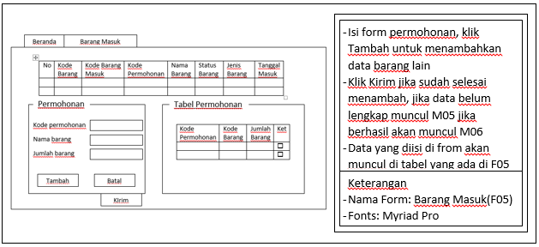

Gambar 20 Antarmuka Barang Masuk

**Deskripsi Objek**

Tabel berikut ini adalah Tabel Deskripsi Objek Autentikasi. Antara lain:

Table 20 Deskripsi Objek Barang Masuk

| **Objek** | **Jenis** | **Keterangan** |
| --- | --- | --- |
| Tabel Data Barang Masuk | Data Grid | Menu tampilan data :   * No * Kode barang * Kode barang masuk * Kode permohonan * Nama barang * Status barang * Jenis barang * Tanggal masuk * Kondisi barang |
| Gerak | * Gerak keatas dan kebawah * Gerak kekanan dan kiri | Mengatur tampilan posisi tabel pendataan inventaris |
| Ubah | Command button | Button ke menu edit kondisi barang |
| Cari | Text fields | Menu cari barang dengan kode barang |
| Kode permohonan | Text Input | Pengguna memasukkan kode permohonan |
| Nama barang | Text Input | Pengguna memasukkan nama barang yang akan diinputkan |
| Jumlah barang | Menu dropdown | Pilihan jumlah barang |
| Keterangan | Cekbox | Pengguna pada logistic akan memvalidasi permohonan dan menampilkannya kembali sebagai notifikasi |
| Wajib diisi semua | Caption | Perintah peringatan wajib isi semua data |
| Tambah | Command button | Button penambahan data baru barang |
| Batal | Command button | Button membatalkan data yang telah di isi maupun yang belum |
| Kirim | Command button | Button Menyimpan data baru barang ke data store barang |

### Barang Keluar

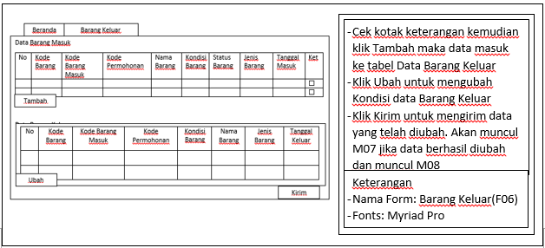

Gambar 21 Antarmuka Barang keluar

**Deskripsi Objek**

Tabel berikut ini adalah Tabel Deskripsi Objek Autentikasi. Antara lain:

Table 21 Deskripsi Objek Barang Keluar

| **Objek** | **Jenis** | **Keterangan** |
| --- | --- | --- |
| Tabel Data Barang Keluar | Data Grid | Menu tampilan data :   * No * Kode barang * Kode barang masuk * Kode barang keluar * Nama barang * Kondisi barang * Jenis barang * Tanggal keluar |
| Gerak | * Gerak keatas dan kebawah * Gerak kekanan dan kiri | Mengatur tampilan posisi tabel pendataan inventaris |
| Tabel data barang masuk | Cekbox | Menampilkan kembali data pada barang masuk dengan diikuti cekbox disebelahnya  Dan pengguna dapat memilih barang yang ingin dikeluarkan |
| Tambah | Command button | Button penambahan data baru barang |
| Ubah | Command button | Button ke menu edit kondisi barang |
| Kirim | Command button | Button Menyimpan data baru barang ke data store barang |

### Laporan Barang

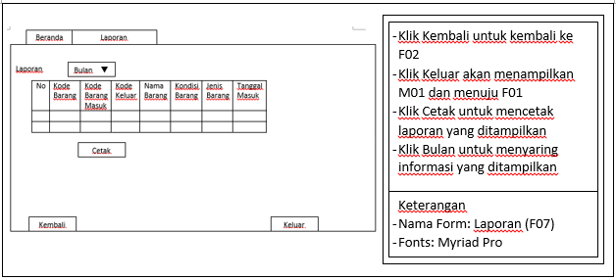

Gambar 22 Antarmuka Laporan Barang

**Deskripsi Objek**

Tabel berikut ini adalah Tabel Deskripsi Objek Autentikasi. Antara lain:

Table 22 Deskripsi Objek Laporan Barang

| **Objek** | **Jenis** | **Keterangan** |
| --- | --- | --- |
| Table laporan barang | Data Grid | Info menu tampilan data :   * No * Kode barang * Kode barang keluar * Kode barang masuk * Nama barang * Jenis barang * Daya tahan barang * Kualitas barang * Kode kondisi barang * Tanggal masuk * Tanggal keluar * Kondisi barang |
| Bulan | Menu dropdown | Pilihan bulan |
| Cetak | Command button | Button ke perintah cetak data barangnya |

## Perancangan Representasi Persistensi Kelas

Table 23 Perancangan Represntasi Persistensi Kelas

|  |  |
| --- | --- |
| Kebutuhan Fungsionalitas | Keterangan |
| SKPL-xxx-001 | Masuk Sistem |
| SKPL-xxx-002 | Keluar Sistem |
| SKPL-xxx-003 | Fungsi Tambah data barang |
| SKPL-xxx-004 | Fungsi Edit data barang |
| SKPL-xxx-005 | Fungsi Cari data barang |
| SKPL-xxx-006 | Simpan Laporan |
| SKPL-xxx-007 | Cetak Laporan |

# Matriks Kerunutan

Table 24 Matriks Kerunutan

|  |  |
| --- | --- |
| **Kelas** | **Use Case Terkait** |
| User | Login |
| Permohonan | Membuat Permohonan barang dan memilih barag yang dikeluarkan |
| Barang | Mendata Barang Inventaris |
| Barang Masuk | Melihat Barang Masuk dan memilih barag yang dikeluarkan |
| Barang Keluar | Melihat Barang Keluar dan memilih barag yang dikeluarkan |
| Laporan | Melihat Laporan |

# 